DISCIPLINA | NOME DO PROFESSOR
Interface Homem Máquina | Gledston Carneiro da Silva
CURSO | Alunos
Engenharia de Software | Breno Guimarães Lins  Ian Mota Souza  Mateus Lima Soares  Warllen Barreiros da Silva

RELATÓRIO DESCRITIVO BI RETAIL

1. Introdução e Contextualização

1.1 Visão Geral do Projeto
O presente relatório descreve o desenvolvimento do protótipo de um sistema de Business Intelligence (BI) voltado para o setor de varejo, denominado BI Retail. O projeto foi desenvolvido com foco na criação de interfaces intuitivas e funcionais capazes de auxiliar gestores e analistas na tomada de decisões estratégicas baseadas em dados.
A proposta do sistema contempla funcionalidades relacionadas à análise de vendas, monitoramento de estoque, segmentação de clientes, campanhas de marketing e análise de margem de lucro. O sistema busca centralizar informações relevantes em dashboards e relatórios interativos, proporcionando uma visão ampla do desempenho operacional da empresa.
Além disso, o protótipo foi estruturado considerando diferentes perfis de usuários, permitindo acesso controlado às funcionalidades conforme o cargo autenticado.

1.2 Objetivos do Relatório
Este relatório tem como objetivo documentar todas as etapas de desenvolvimento do protótipo do sistema BI Retail, incluindo:
- Descrição do protótipo;
- Funcionalidades implementadas;
- Experiência do usuário;
- Modelagem dos casos de uso;
- Análise crítica do projeto;
- Verificação dos requisitos funcionais;
- Apresentação dos principais artefatos produzidos.
O documento também busca demonstrar como os conceitos de Interface Homem Máquina foram aplicados durante a construção do sistema.

2. Documentação da Etapa 1 – Prototipagem do Sistema de BI

2.1 Descrição do Protótipo
O sistema BI Retail foi desenvolvido como um protótipo interativo utilizando o Figma, contendo múltiplos módulos integrados para análise estratégica de dados empresariais. O protótipo representa um ambiente visual de Business Intelligence com dashboards, gráficos interativos, filtros globais, tabelas dinâmicas e mecanismos simulados de automação.
Os principais módulos implementados foram:
- Login por funcionário;
- Dashboard geral;
- Análise de vendas;
- Estoque e reposição;
- Segmentação de clientes;
- Campanhas de marketing;
- Relatórios de margem e lucro.
Cada módulo possui funcionalidades específicas relacionadas aos requisitos funcionais definidos no PEI.

Tela de Login
A aplicação inicia com uma tela de autenticação contendo:
- campo de e-mail;
- senha;
- seleção de cargo;
- botão de acesso ao sistema;
- painel visual explicando os perfis de acesso.
O login é baseado em cargos simulados, permitindo diferentes permissões de navegação conforme o perfil selecionado.

Módulo de Análise de Vendas
Este módulo possui:
- gráficos por período;
- filtros por região e loja;
- cálculo de métricas;
- relatórios interativos;
- análise de origem de vendas.
As informações podem ser visualizadas em períodos diário, semanal, mensal, trimestral e anual.

Módulo de Estoque e Reposição
O sistema exibe:
- nível de estoque por produto;
- previsão de demanda;
- alertas de reposição;
- status críticos;
- simulação de pedidos automáticos.
Também foram implementadas análises de sazonalidade e sugestões inteligentes de reposição.

Segmentação de Clientes
A aplicação permite visualizar diferentes segmentos de clientes:
- clientes frequentes;
- clientes de alto valor;
- clientes em risco;
- novos clientes.
O sistema apresenta comportamento de compra, preferências e recomendações de ações comerciais.

Campanhas de Marketing
O protótipo possui um módulo para criação simulada de campanhas direcionadas, permitindo selecionar:
- segmento;
- canal;
- objetivo;
- mensagem.
As campanhas são inseridas dinamicamente no sistema com resultados simulados de conversão e receita.

Relatórios de Margem e Lucro
O módulo de margem apresenta:
- KPIs financeiros;
- categorias mais lucrativas;
- análise de produtos;
- comparações estratégicas;
- sugestões de melhoria.
O sistema calcula margem ponderada e identifica produtos com alto potencial de lucro.

2.2 Interfaces de Usuário
As interfaces do sistema foram desenvolvidas com foco em clareza visual, acessibilidade e facilidade de navegação.

Tela de Login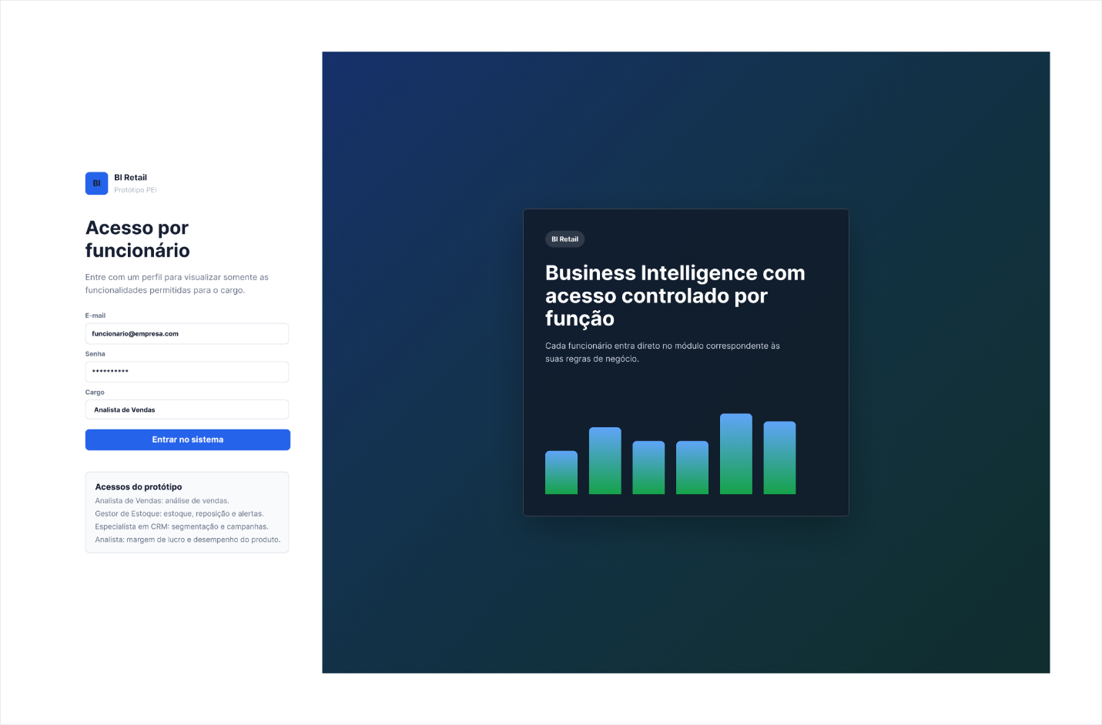

Módulo de Análise de Vendas
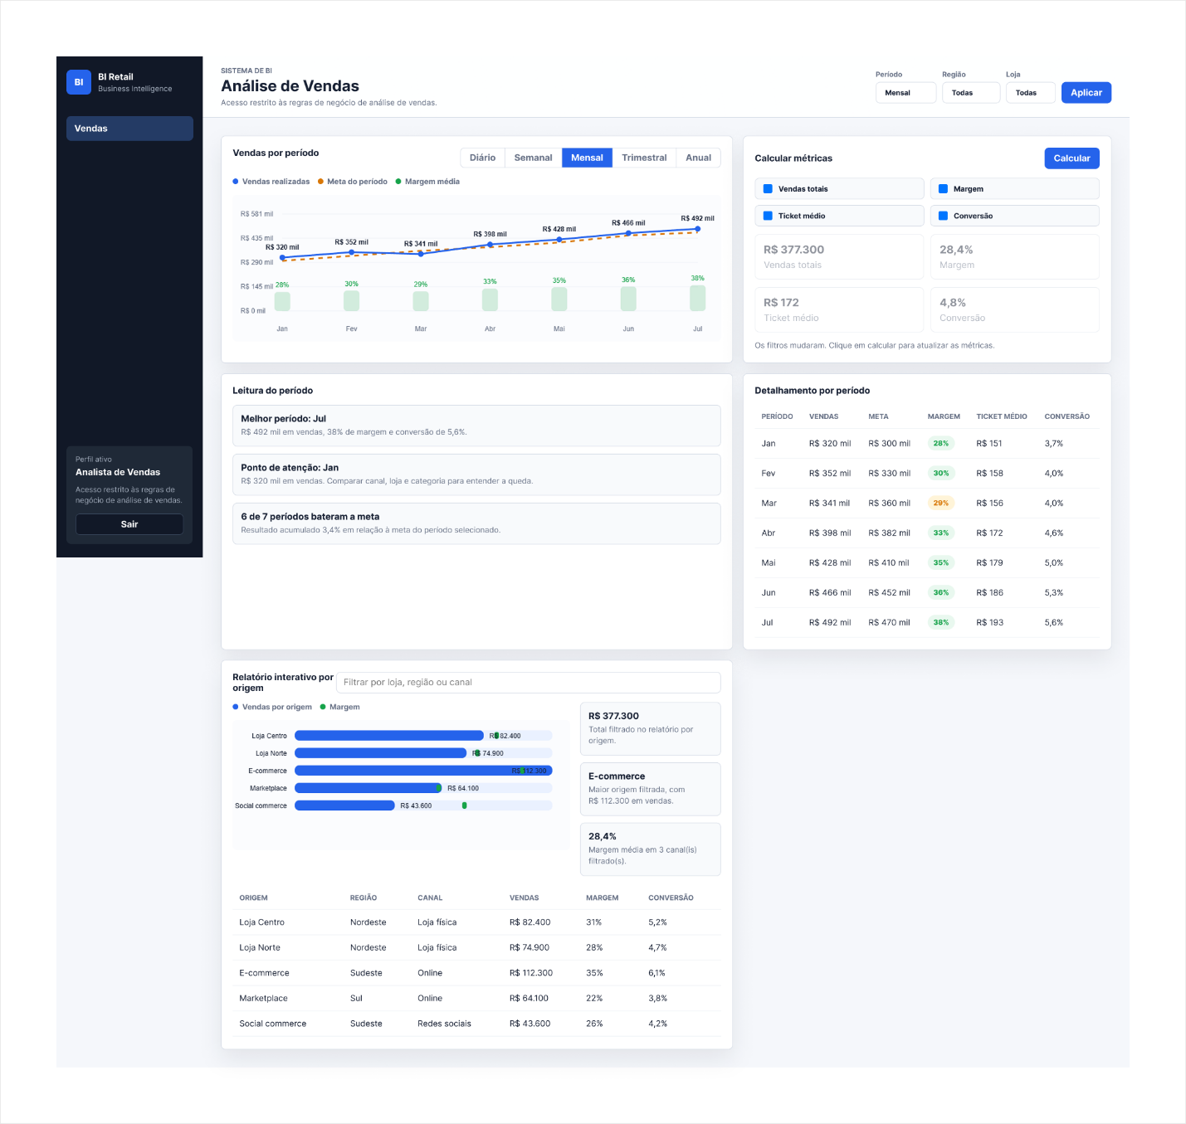

Módulo de Estoque e Reposição
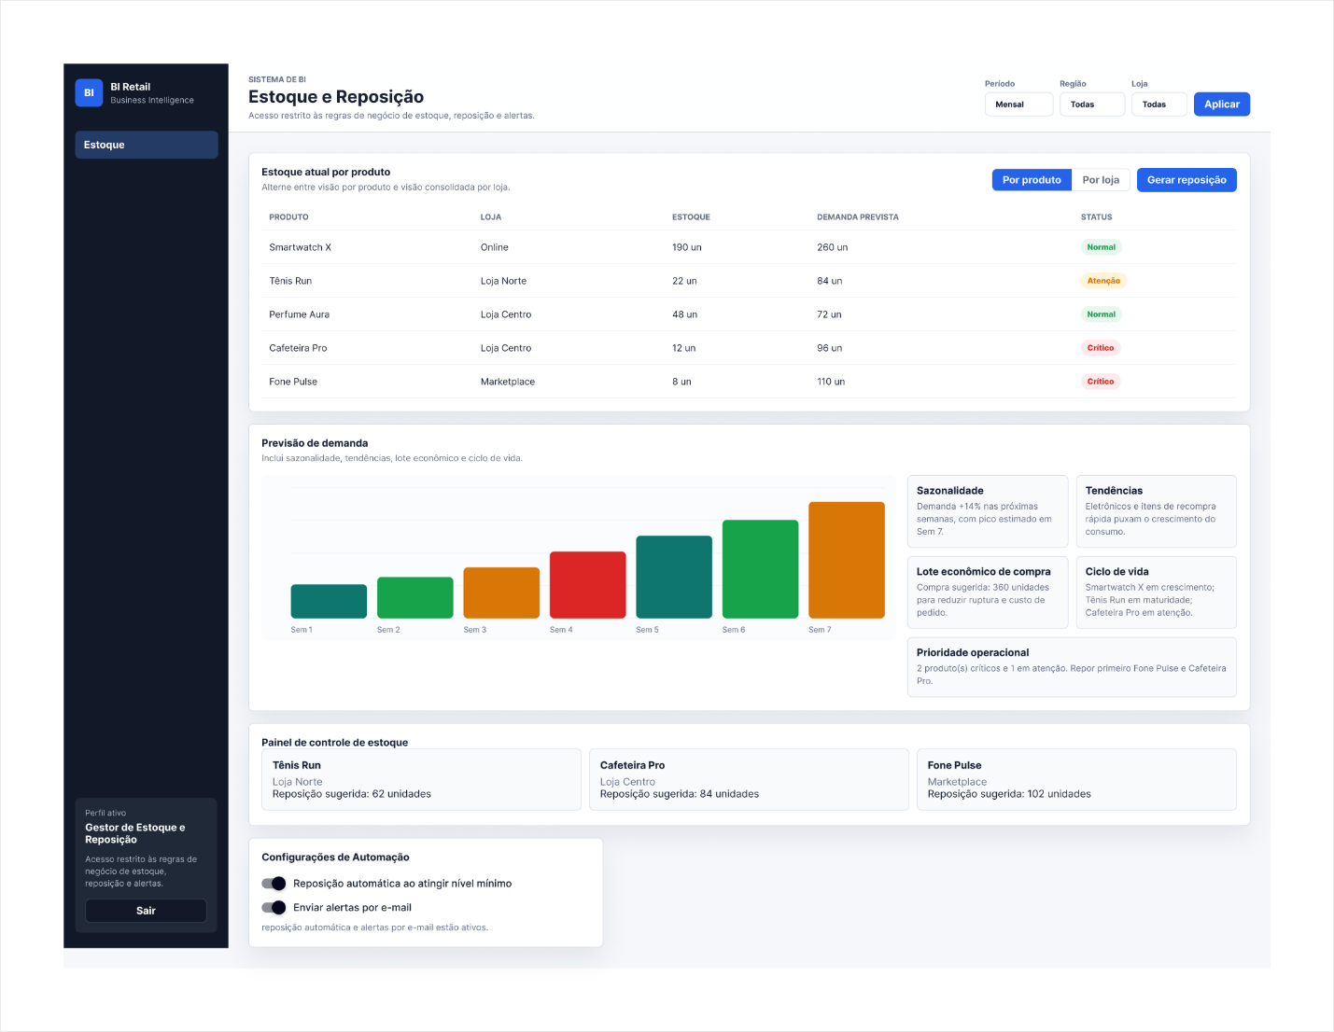

Segmentação de Clientes
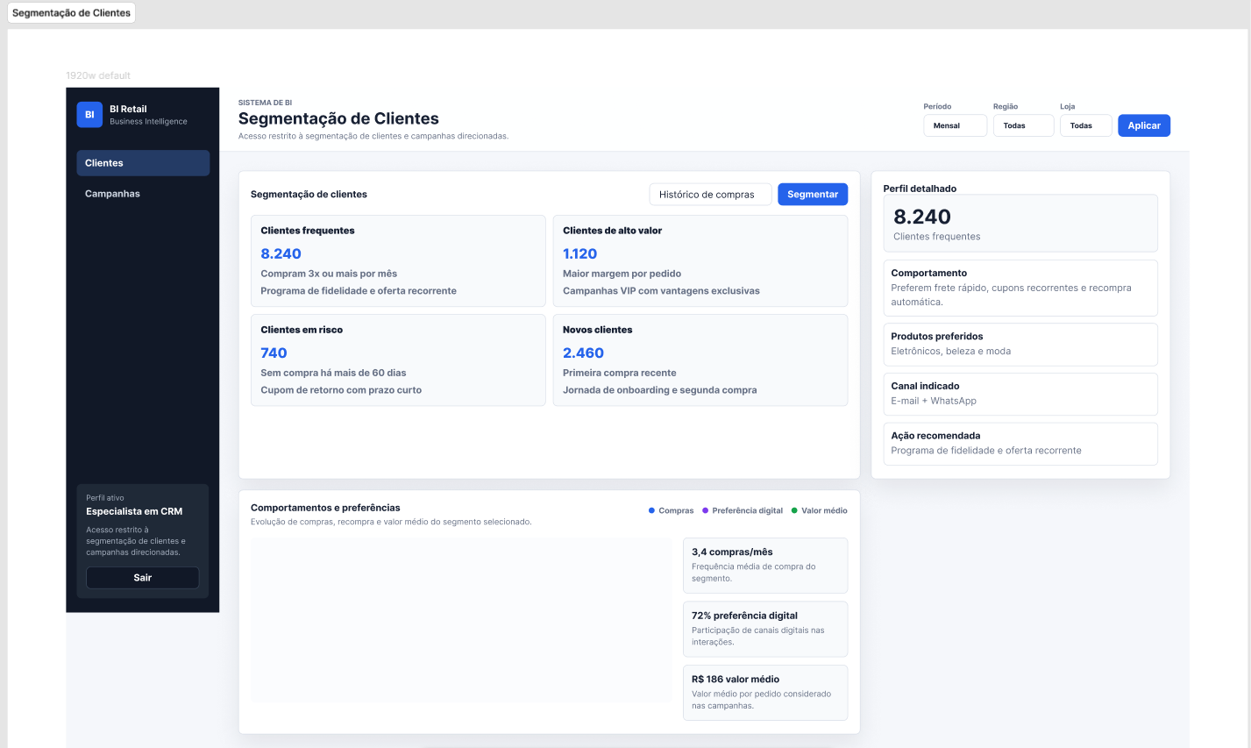

Campanhas de Marketing
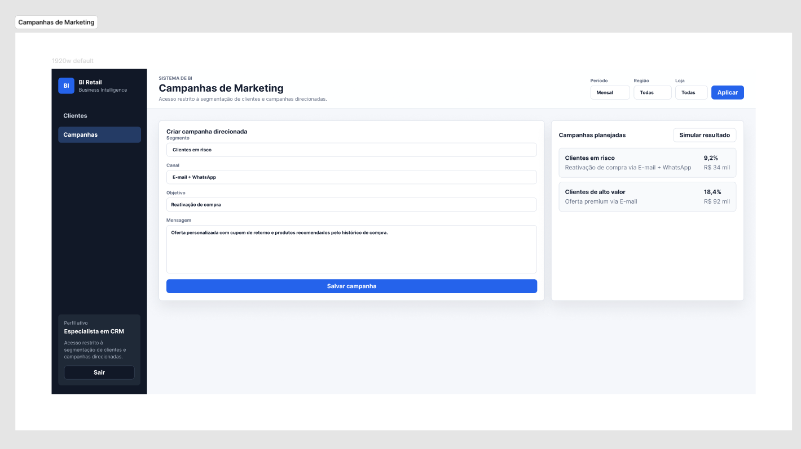

Relatórios de Margem e Lucro
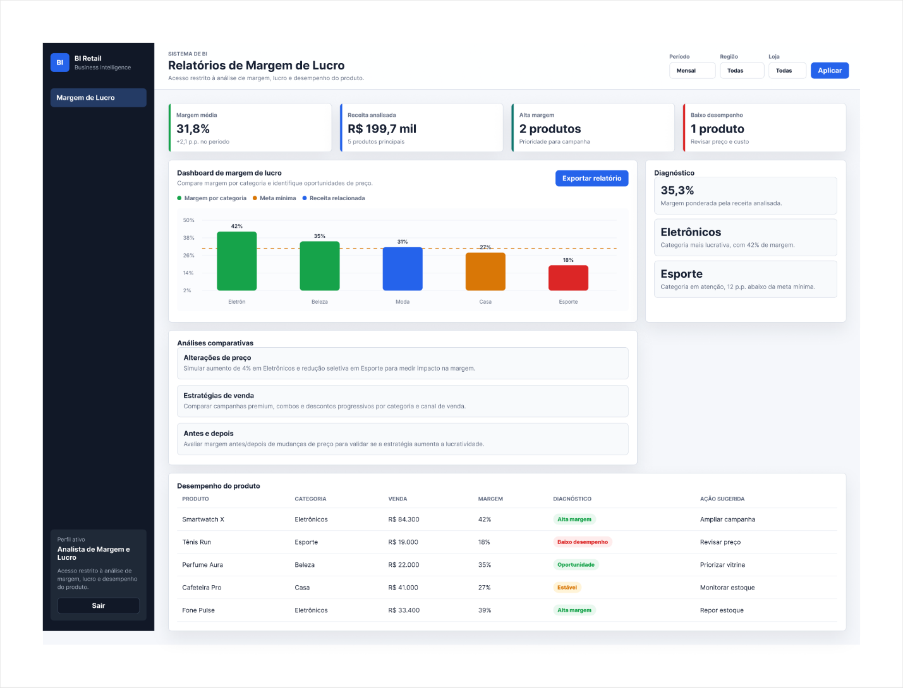

2.3 Ferramentas Utilizadas
Durante o desenvolvimento do protótipo foi utilizado o Figma. A escolha dessa ferramenta de tecnologia ocorreu devido à simplicidade de prototipagem, facilidade de manutenção e flexibilidade na construção de interfaces interativas.

2.4 Experiência do Usuário
A experiência do usuário foi um dos principais focos do desenvolvimento do sistema.
Foram adotadas diversas estratégias para melhorar a usabilidade:
- menu lateral fixo;
- filtros globais sincronizados;
- feedback visual por cores;
- navegação simplificada;
- painéis organizados por contexto;
- layout responsivo.
O sistema utiliza cores específicas para representar estados operacionais:
- verde: situação positiva;
- amarelo: atenção;
- vermelho: risco;
- azul: navegação e indicadores principais.
Além disso, os gráficos foram desenhados diretamente em canvas para melhorar desempenho e personalização visual.

3. Documentação da Etapa 2 – Diagrama de Casos de Uso

3.1 Identificação dos Atores
Os atores do sistema foram definidos com base nas áreas operacionais da empresa.
Os perfis identificados foram:
Ator | Responsabilidade
Analista de Vendas | Monitoramento comercial
Gestor de Estoque | Controle de estoque e reposição
Especialista em CRM | Segmentação e campanhas
Analista de Margem | Avaliação de lucratividade
Cada ator possui permissões específicas dentro do sistema.

3.2 Descrição dos Casos de Uso
Caso de Uso 01 – Analisar Vendas
Pré-condições:
- O usuário deve estar autenticado no sistema.
- O perfil do usuário deve possuir permissão para acessar o módulo de vendas.
Fluxo Principal:
- O usuário acessa o módulo “Análise de Vendas”.
- O sistema exibe os gráficos e indicadores comerciais.
- O usuário seleciona filtros de período, região e loja.
- O sistema recalcula automaticamente as métricas.
- Os gráficos e tabelas são atualizados dinamicamente.
- O usuário analisa os resultados exibidos.
Fluxos Alternativos:
- O usuário pode alterar rapidamente os períodos entre diário, semanal, mensal, trimestral e anual.
- O usuário pode pesquisar informações específicas por canal ou região.
Exceções:
- Caso nenhum dado seja encontrado para os filtros selecionados, o sistema exibe uma mensagem informativa.
- Caso o usuário tente acessar o módulo sem permissão, o acesso é bloqueado.
Caso de Uso 02 – Monitorar Estoque e Reposição
Pré-condições:
- Usuário autenticado.
- Permissão de acesso ao módulo de estoque.
Fluxo Principal:
- O usuário acessa o módulo “Estoque e Reposição”.
- O sistema exibe os níveis atuais de estoque.
- O usuário visualiza previsões de demanda e status dos produtos.
- O sistema identifica itens críticos ou em atenção.
- O usuário gera pedidos simulados de reposição.
Fluxos Alternativos:
- O usuário pode alternar entre visão por produto e visão consolidada por loja.
- O usuário pode ativar ou desativar automações de alerta.
Exceções:
- Caso não existam produtos críticos, o sistema informa que o estoque está estável.
- Caso um produto não possua previsão cadastrada, o sistema apresenta status de análise pendente.
Caso de Uso 03 – Segmentar Clientes
Pré-condições:
- Usuário autenticado.
- Permissão de acesso ao módulo CRM.
Fluxo Principal:
- O usuário acessa o módulo “Segmentação de Clientes”.
- O sistema apresenta os segmentos disponíveis.
- O usuário seleciona um segmento específico.
- O sistema exibe informações detalhadas do perfil selecionado.
- O usuário analisa comportamento, preferências e ações recomendadas.
Fluxos Alternativos:
- O usuário pode alterar os critérios de segmentação.
- O usuário pode acessar campanhas relacionadas ao segmento.
Exceções:
- Caso não existam clientes para determinado filtro, o sistema exibe uma mensagem de ausência de resultados.
Caso de Uso 04 – Criar Campanhas de Marketing
Pré-condições:
- Usuário autenticado.
- Segmento de clientes selecionado.
Fluxo Principal:
- O usuário acessa o módulo “Campanhas de Marketing”.
- O usuário informa segmento, canal, objetivo e mensagem da campanha.
- O sistema registra a campanha simulada.
- A campanha é adicionada à lista de campanhas planejadas.
- O sistema exibe métricas simuladas de conversão e receita.
Fluxos Alternativos:
- O usuário pode criar campanhas para diferentes canais de comunicação.
- O usuário pode atualizar campanhas já cadastradas.
Exceções:
- Caso campos obrigatórios não sejam preenchidos, o sistema solicita correção antes do salvamento.
Caso de Uso 05 – Analisar Margem de Lucro
Pré-condições:
- Usuário autenticado.
- Permissão de acesso ao módulo financeiro.
Fluxo Principal:
- O usuário acessa o módulo “Relatórios de Margem”.
- O sistema apresenta KPIs financeiros e gráficos comparativos.
- O usuário visualiza margem por categoria e produto.
- O sistema identifica produtos de alta margem e produtos críticos.
- O usuário analisa sugestões estratégicas de preço e vendas.
Fluxos Alternativos:
- O usuário pode comparar diferentes períodos de análise.
- O usuário pode exportar relatórios simulados.
Exceções:
- Caso não existam dados suficientes para análise, o sistema informa indisponibilidade temporária.
Caso de Uso 06 – Autenticar Usuário
Pré-condições:
- Usuário possuir credenciais válidas.
Fluxo Principal:
- O usuário acessa a tela de login.
- Informa e-mail, senha e cargo.
- O sistema valida o perfil selecionado.
- O sistema libera os módulos permitidos para o cargo.
- O usuário é redirecionado para a tela inicial correspondente ao perfil.
Fluxos Alternativos:
- O usuário pode trocar o perfil antes de entrar no sistema.
Exceções:
- Caso o cargo não possua permissão configurada, o acesso não é liberado.
- Caso os dados estejam incorretos, o sistema informa falha de autenticação.

3.3 Diagrama de Casos de Uso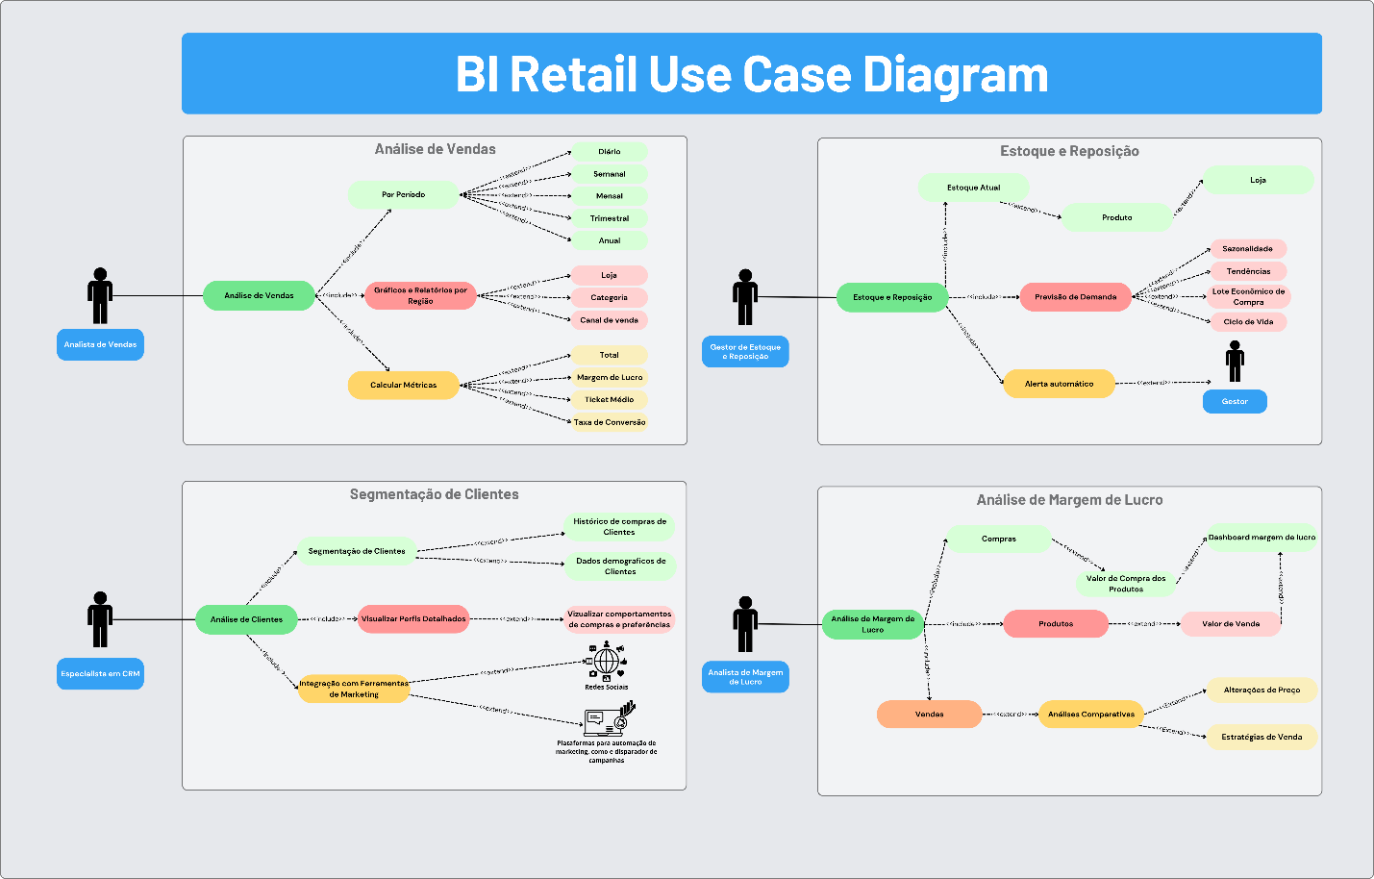
O diagrama de casos de uso desenvolvido representa graficamente as interações entre os diferentes perfis de usuários e os módulos do sistema BI Retail.
O sistema foi dividido em quatro áreas principais:
- Análise de Vendas;
- Estoque e Reposição;
- Segmentação de Clientes;
- Análise de Margem de Lucro.
Cada área possui funcionalidades específicas relacionadas aos requisitos funcionais definidos no projeto.
- Análise de Vendas
O ator Analista de Vendas possui acesso às funcionalidades relacionadas à análise comercial da empresa, incluindo:
- análise por período;
- gráficos e relatórios por região;
- cálculo automático de métricas.
O sistema permite visualizar informações em períodos diário, semanal, mensal, trimestral e anual, além de métricas como:
- vendas totais;
- margem de lucro;
- ticket médio;
- taxa de conversão.
Essas funcionalidades atendem diretamente aos requisitos RF01, RF02 e RF03.
- Estoque e Reposição
O ator Gestor de Estoque e Reposição é responsável pelo monitoramento do estoque e previsão de demanda.
O diagrama demonstra funcionalidades relacionadas a:
- estoque atual;
- previsão de demanda;
- sazonalidade;
- tendências;
- lote econômico de compra;
- ciclo de vida do produto;
- alertas automáticos.
Essas funcionalidades contemplam os requisitos RF04, RF05 e RF06.
- Segmentação de Clientes
O ator Especialista em CRM possui acesso às funcionalidades de segmentação de clientes e campanhas direcionadas.
O módulo contempla:
- segmentação por histórico de compras;
- segmentação demográfica;
- visualização de perfis detalhados;
- análise de comportamento;
- integração com ferramentas de marketing.
As funcionalidades implementadas atendem aos requisitos RF07, RF08 e RF09.
- Análise de Margem de Lucro
O ator Analista de Margem de Lucro realiza análises relacionadas à lucratividade da empresa.
O diagrama apresenta funcionalidades como:
- análise de produtos;
- dashboard de margem;
- valor de compra;
- valor de venda;
- análises comparativas;
- alterações de preço;
- estratégias de venda.
Essas funcionalidades atendem aos requisitos RF10, RF11 e RF12.

3.4 Ferramentas de Modelagem
A modelagem dos casos de uso foi realizada utilizando conceitos UML.
O processo envolveu:
- identificação dos atores;
- levantamento das funcionalidades;
- associação entre atores e módulos;
- organização das interações do sistema.
A modelagem contribuiu para visualizar melhor a estrutura lógica do projeto e o relacionamento entre funcionalidades.

4. Análise Crítica e Reflexões

4.1 Avaliação das Etapas Realizadas
Durante o desenvolvimento do projeto foram encontrados diversos desafios relacionados à organização
Um dos principais desafios foi representar informações complexas de maneira visualmente clara. Isso levou à criação de dashboards organizados por contexto operacional.
O projeto também proporcionou aprendizado prático em:
- design de interfaces;
- prototipagem;
- usabilidade;
- organização de sistemas;
- modelagem de requisitos;
- desenvolvimento front-end.

4.2 Revisão dos Requisitos Funcionais
Todos os requisitos funcionais apresentados no documento do PEI foram contemplados no protótipo.
Entre os requisitos implementados destacam-se:
- seleção de períodos;
- gráficos interativos;
- cálculo automático de métricas;
- previsão de estoque;
- alertas automáticos;
- segmentação de clientes;
- campanhas direcionadas;
- análise de margem de lucro.
Apesar disso, algumas funcionalidades ainda são simuladas, como:
- autenticação real;
- persistência de dados;
- integração com APIs;
- envio automático de e-mails.

Conclusão
O desenvolvimento do sistema BI Retail permitiu aplicar conceitos fundamentais de Interface Homem Máquina na construção de um protótipo funcional de Business Intelligence.
O projeto demonstrou a importância da organização visual de informações, da experiência do usuário e da modelagem de requisitos em sistemas corporativos.
As principais contribuições do projeto foram:
- criação de interfaces intuitivas;
- implementação de dashboards interativos;
- desenvolvimento de módulos especializados;
- controle de acesso por perfil;
- organização de dados estratégicos para tomada de decisão.
Como próximos passos, recomenda-se:
- implementação de backend;
- integração com banco de dados;
- autenticação real;
- exportação de relatórios;
- testes com usuários reais;
- integração com APIs externas;
- criação de um perfil administrativo completo.

Anexos

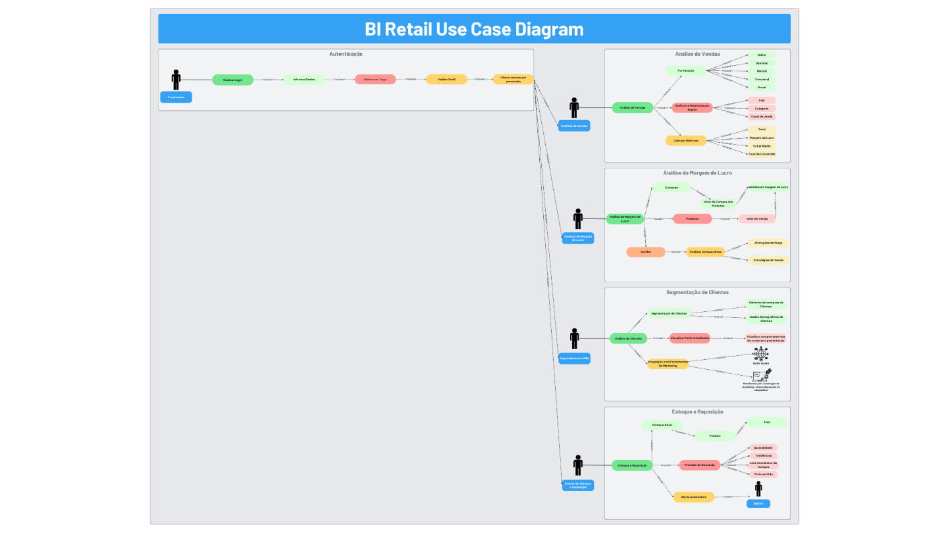
- Protótipo Figma antigo: https://www.figma.com/make/3AsLNRRJrKixZEu0masvBh/BI?p=f&t=nHeANtpfVWY6bUTk-0
- Repositório do Projeto: https://github.com/UarliBS/BI-System.git

